深入剖析MMORPG游戏服务器端设计

MMORPG不同于其它的局域网的网络游戏，它是一个面向整个Internet的连接人数过万的网络游戏，因此他的服务器端设计则极为重要

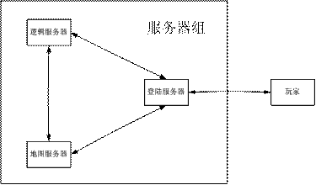

登陆服务器  
  
　　在这里也可以称之为连接服务器，网络游戏的客户端一般是连接到这里，然后再由该连接服务器根据不同的需要，把游戏消息转发给其它相应的服务器（逻辑和地图服务器）也因为它是客户端直接连接的对象，它同时也负担了验证客户身份的工作。  
  
　　地图服务器  
  
　　在这里也可以称之为连续事件服务器。在这个服务器里要处理的对象（玩家）所做的动作都是一个连续事件。例如玩家从A点移动到B点，这样一个动作，需要一定的时间进行移动，因此说移动是一个连续事件。  
  
　　逻辑服务器  
  
　　在这里可以称之为瞬时事件服务器，在这个服务器里，处理对象（玩家）所做的动作均可以在非常断时间内完成完成。例如玩家从商店购买一瓶药书，当玩家确认购买后，服务器先扣除玩家的游戏币，然后再把相应的药水瓶加入玩家的背包里。这2个操作对于服务器来说，只是2个数字的加减，计算完这两个数字的加减，这个事件就可以结束了。因此，我们可以说这个事件是一个瞬时事件

**服务器组的改进**  
  
　　不过在实际应用的过程中，游戏服务器的结构要比上面所说的3种服务结构要复杂些，不过也都是在这3种最基本的服务器架构下进行扩充，扩充的主要是其它辅助功能。在实际应用里可能增加的2种服务器，数据库服务器，计费服务器，由逻辑服务器独立出来的聊天服务器。

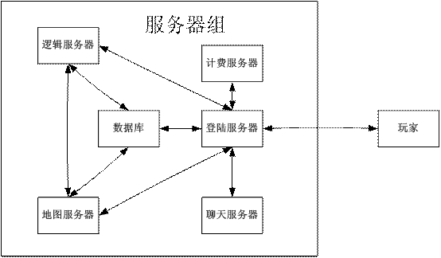

数据库服务器  
  
　　数据库服务器其实就是专门利用一台服务器进行数据库的读写操作。这点特别是在大型的网络游戏里尤为重要。因为在大型网络游戏里，要处理玩家的数据量非常大，如果不利用专门的服务器进行处理，很有可能会拖累这个服务器组。  
  
　　计费服务器  
  
　　通常在商业的网络游戏里出现，用于记录玩家在线的时间，给收费提供依据，同时也是整个服务器组里最重要的部分，一旦出现问题，运营商就不用赚钱了。  
  
　　聊天服务器  
  
　　在游戏里的聊天功能是属于一种瞬时动作，理论上是放在逻辑服务器里进行处理。不过在大型网络游戏里，因为这个部分功能与游戏里的其它部分联系并不紧密，因此可以独立出来做一个功能服务器。

**服务器的集群设置**  
  
　　在大型游戏的应用过程中，实际需要处理的玩家数量可能过万，一台普通的服务器是无法完成所要完成的工作，因此，在实际应用的时候，通常是由一组多台服务器共同完成一个功能。  
  
　　例如地图服务器，可以根据需要，把游戏里所有的地域进行划分，划分为N个区域，然后让这一个区域里发生的事件都用一个特定的服务器进行处理。这样做的目的是减少一个服务器所承担的计算量，把整个系统组成一个分布式的网络。  
  
　　不过这样做的同时会造成一个麻烦：当一位玩家从区域1，移动到区域2。这个时候，就必须先在服务器1里把玩家删除，然后再在区域2里加入玩家。同时需要由服务器1向服务器2转移玩家的数据信息（因为服务器组在工作的时候，玩家的信息只能保存在当前所在区域的服务器里），也就是说一旦玩家发生服务器间区域移动，服务器端就不可避免的造成数据通讯。因为这种移动并不是有规律的，玩家所在的服务器都有可能到达其它服务器。这样，如果服务器组里有N台地图服务器，那么，每个服务器都可能向其它N－1台服务器产生连接，总共就可能产生N×N个连接。如此数量连接如果只是使用普通的socket设计，就很有可能会给服务器通讯间的各种问题所困扰，为此，在商业网络游戏的服务器之间，通常都使用成熟的第三方的通讯中间件，如ACE，ICE等作为网络连接的传输层。

